МИНОБРНАУКИ РОССИИ
Федеральное государственное бюджетное образовательное учреждение высшего образования
«ВЛАДИВОСТОКСКИЙ ГОСУДАРСТВЕННЫЙ УНИВЕРСИТЕТ» (ФГБОУ ВО «ВВГУ»)
ИНСТИТУТ ИНФОРМАЦИОННЫХ ТЕХНОЛОГИЙ И АНАЛИЗА ДАННЫХ
КАФЕДРА ИНФОРМАЦИОННЫХ ТЕХНОЛОГИЙ И СИСТЕМ

ОТЧЕТ ПО ЛАБОРАТОРНОЙ РАБОТЕ №4
По дисциплине
«Информатика и программирование»

Студент
гр. БИН-25-2 ______________________________________ А.В. Джаманшалов
Ассистент преподавателя ______________________________________ М.В. Водяницкий

Владивосток 2025
Задание
Выполнить задания на Python и оформить отчет по стандартам ВВГУ
Задание 1. Написать программу, которая определяет, как будет вести себя кондиционер. Если температура в помещении 20 градусов и выше, то кондиционер выключается, если меньше - включается. Температура должна вводится пользователем с консоли.
Задание 2. Год делится на четыре сезона: зима, весна, лето и осень. Написать программу, которая запрашивает у пользователя номер месяца и выводит к какому сезону этот месяц относится.
Задание 3. Считается, что один год, прожитый собакой, эквивалентен семи человеческим годам. При этом зачастую не учитывается, что собаки становятся абсолютно взрослыми уже к двум годам. Таким образом, многие предпочитают каждый из первых двух лет жизни собаки приравнивать к 10.5 годам человеческой жизни, а все последующие к 4.

Написать программу, которая будет переводить собачий возраст в человеческий. Программа должна корректно обрабатывать входные данные и выводить соответствующие сообщения об ошибках:
- Если вводится не число
- Если вводится число меньше 1
- Если вводится число больше 22
Задание 4. Число делиться на 6 только в случае соблюдения двух условий:
- Последняя цифра числа чётная
- Число делится на 3
Написать программу, которая выведет делиться ли введенное число на 6 или нет.
Задание 5. Написать программу, которая будет проверять пароль на надежность. Пароль считается надежным, если его длина не менее 8 символов и если он содержит:
- Заглавные буквы латиницы
- Строчные буквы латиницы
- Числа
- Специальные знаки
В случае, если пароль не проходит по одному из условий, необходимо сообщить пользователю каким именно условиям он не удовлетворяет.
Задание 6. Написать программу, которая определяет, является ли введенный пользователем год високосным. Год считается високосным, если он делится на 4, но не делится на 100, либо если он делится на 400.
Задание 7. Написать программу, которая запрашивает у пользователя три числа и выводит на экран наименьшее из них. При решении нельзя использовать встроенные функции min() и max().
Задание 8. В магазине проводится акция. Акция работает по следующим правилам, изображённым в таблице 1:
Таблица 1
Сумма покупки | Скидка
до 1000 | 0%
1000-5000 | 5%
5000-10000 | 10%
Более 10000 | 15%

Напишите программу, которая запрашивает сумму покупки и выводит размер скидки и итоговую сумму к оплате.
Задание 9. Написать программу, которая определяет время суток по введенному часу (целое число от 0 до 23), см. Таблицу 2.

Таблица 2
Время | Период
0-5 | Ночь
6-11 | Утро
12-17 | День
18-23 | Вечер

Задание 10. Написать программу, которая определяет, является ли введенное число простым. Число называется простым, если оно больше 1 и делится только на 1 и само себя. Программа должна корректно обрабатывать некорректный ввод и выводить соответствующие сообщения об ошибках.

Содержание
1.Выполнение работы……………………………………………….
1.1 Задание 1…………………………………………………
1.2 Задание 2…………………………………………………
1.3 Задание 3…………………………………………………
1.4 Задание 4…………………………………………………
1.5 Задание 5…………………………………………………
1.6 Задание 6…………………………………………………
1.7 Задание 7…………………………………………………
1.8 Задание 8…………………………………………………
1.9 Задание 9…………………………………………………
1.10 Задание 10………………………………………………

- Выполнение работы
1.1Задание1
В данном задании программа запрашивает у пользователя температуру и в зависимости от её значения выводит сообщение о включении или выключении кондиционера. На рисунке 1 представлен код программы.
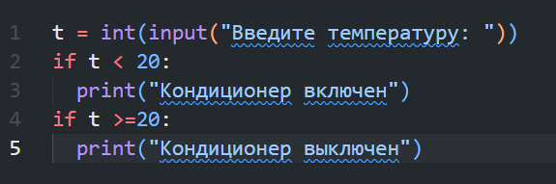
Рисунок 1-код для первого задания
- Пользователь вводит целое число (температуру).
- Если введенная температура меньше 20, программа выводит сообщение "Кондиционер включен".
- Если температура равна или больше 20, программа выводит сообщение "Кондиционер выключен".

1.2 Задание 2
Программа определяет время года по номеру месяца, введенного пользователем. На рисунке 2 представлен код программы.
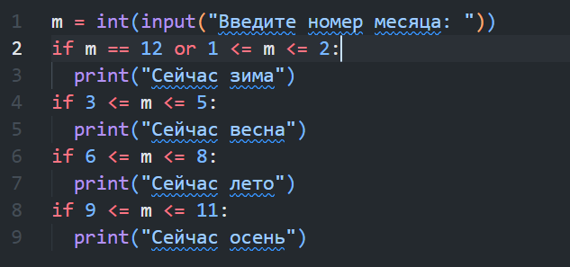
Рисунок 2-код для второго задания
- Пользователь вводит номер месяца (от 1 до 12).
- Программа проверяет принадлежность номера месяца к диапазонам, соответствующим временам года: 12, 1, 2 — зима; 3-5 — весна; 6-8 — лето; 9-11 — осень.
- На экран выводится название текущего времени года.

1.3 Задание 3
Программа переводит возраст собаки в "человеческие" годы. На рисунке 3 представлен код программы.
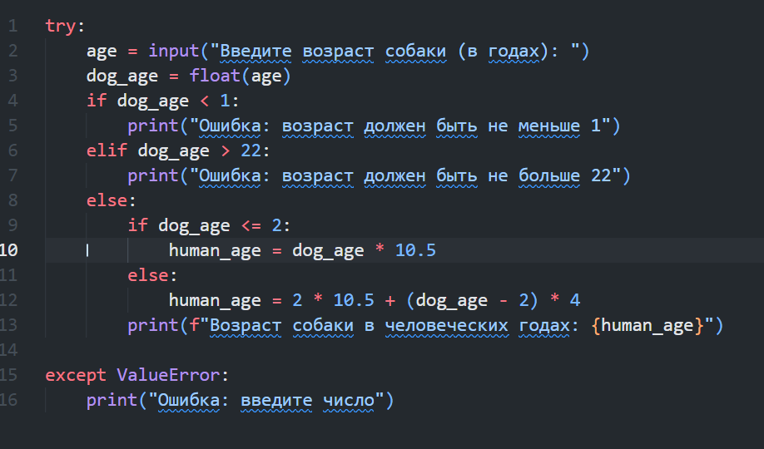
Рисунок 3-код для третьего задания
- Программа запрашивает возраст собаки и обрабатывает возможные ошибки ввода.
- Если возраст меньше 1 или больше 22, выводится сообщение об ошибке.
- Для собак возрастом до 2 лет включительно используется коэффициент 10.5.
- Для собак старше 2 лет: за первые два года засчитывается 21 человеческий год, а за каждый последующий — по 4 года.

1.4 Задание 4
Программа проверяет, делится ли введенное число на 6. На рисунке 4 представлен код программы.
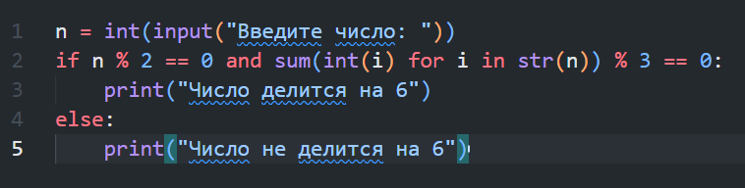
Рисунок 4-код для четвёртого задания
- Число делится на 6, если оно делится и на 2, и на 3.
- Проверка на четность (n % 2 == 0).
- Проверка делимости на 3: сумма цифр числа должна делиться на 3.
- Если оба условия выполняются, программа сообщает, что число делится на 6.

1.5 Задание 5
Программа проверяет пароль на соответствие критериям надежности. На рисунке 5 представлен код программы.
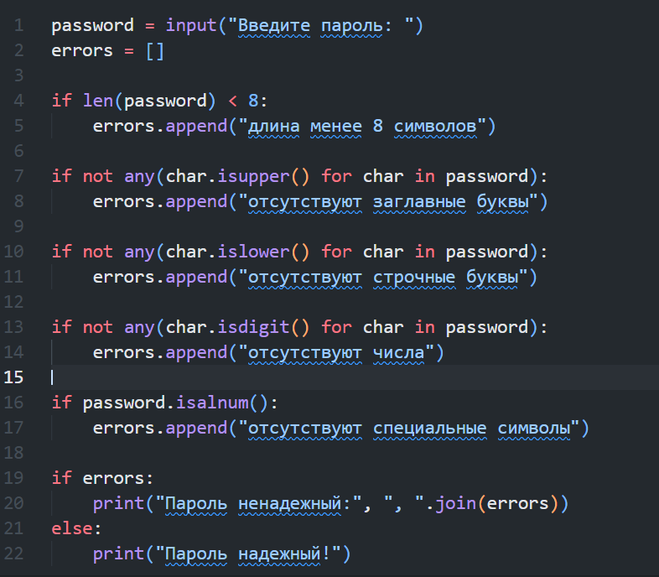
Рисунок 5-код для пятого задания
- Пароль проверяется по нескольким критериям: длина, наличие заглавных и строчных букв, цифр, специальных символов.
- Все найденные ошибки собираются в список errors.
- Если список ошибок не пуст, выводится перечень нарушений. Иначе выводится сообщение о надежности пароля.

1.6 Задание 6
Программа определяет, является ли введенный год високосным. На рисунке 6 представлен код программы.
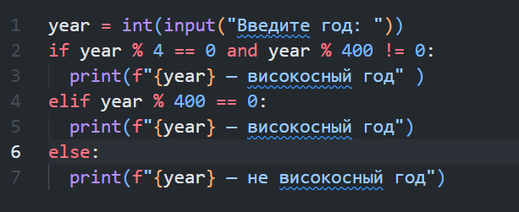
Рисунок 6-код для шестого задания

- Год является високосным, если он делится на 4, но не делится на 100, либо делится на 400.
- В зависимости от результата проверки выводится соответствующее сообщение.

1.7 Задание 7
Программа находит наименьшее из трех введенных чисел. На рисунке 7 представлен код программы.
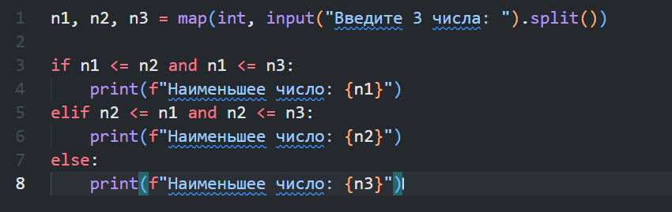
Рисунок 7-код для седьмого задания
- Программа ожидает ввод трех целых чисел, разделенных пробелами.
- Последовательно проверяются условия, чтобы найти наименьшее из них.
- Результат выводится на экран.

1.8 Задание 8
Программа рассчитывает скидку и итоговую сумму покупки. На рисунке 8 представлен код программы.
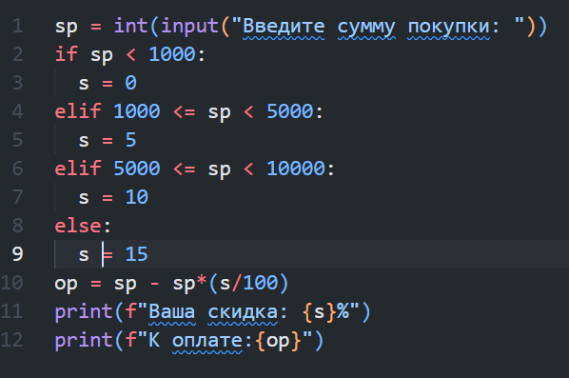
Рисунок 8-код для восьмого задания
- Пользователь вводит сумму покупки.
- В зависимости от суммы определяется размер скидки (0%, 5%, 10% или 15%).
- Рассчитывается итоговая сумма к оплате с учетом скидки.
- Выводится размер скидки и итоговая сумма.

1.9 Задание 9
Программа определяет время суток по введенному часу. На рисунке 10 представлен код программы.
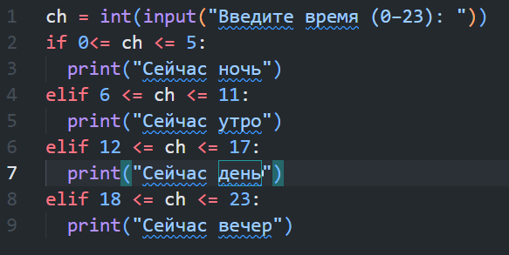
Рисунок 9-код для девятого задания
- Пользователь вводит текущий час (от 0 до 23).
- Программа определяет время суток по диапазонам: 0-5 — ночь; 6-11 — утро; 12-17 — день; 18-23 — вечер.
- На экран выводится соответствующее сообщение.

1.10 Задание 10
Программа проверяет, является ли введенное число простым. На рисунке 10 представлен код программы.
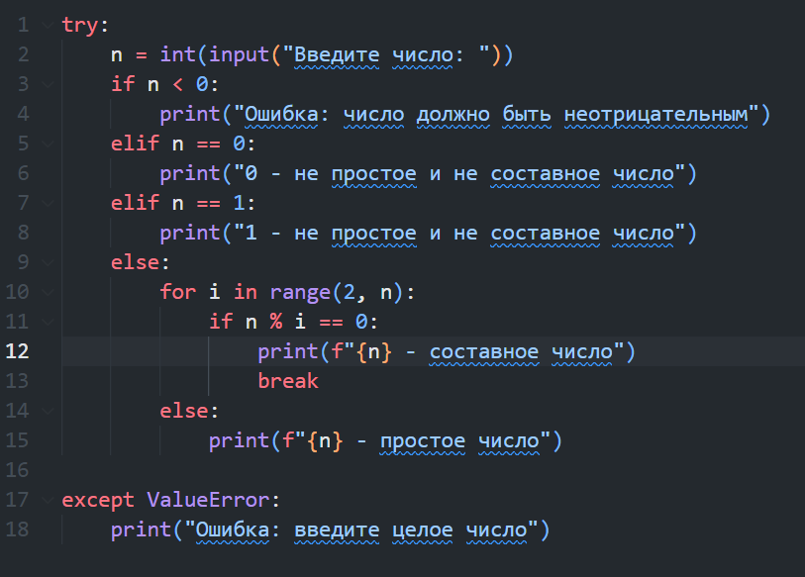
Рисунок 10-код для 10 задания
- Программа обрабатывает исключения при вводе нецелых чисел.
- Числа 0 и 1 не являются ни простыми, ни составными.
- Для чисел больше 1 выполняется проверка делимости на все числа от 2 до n-1.
- Если делитель найден, число составное; иначе — простое.

